Paso No.- 1
La Información correspondiente a las convocatorias se encontrara dentro de la pestaña denominada Compras a Realizar.

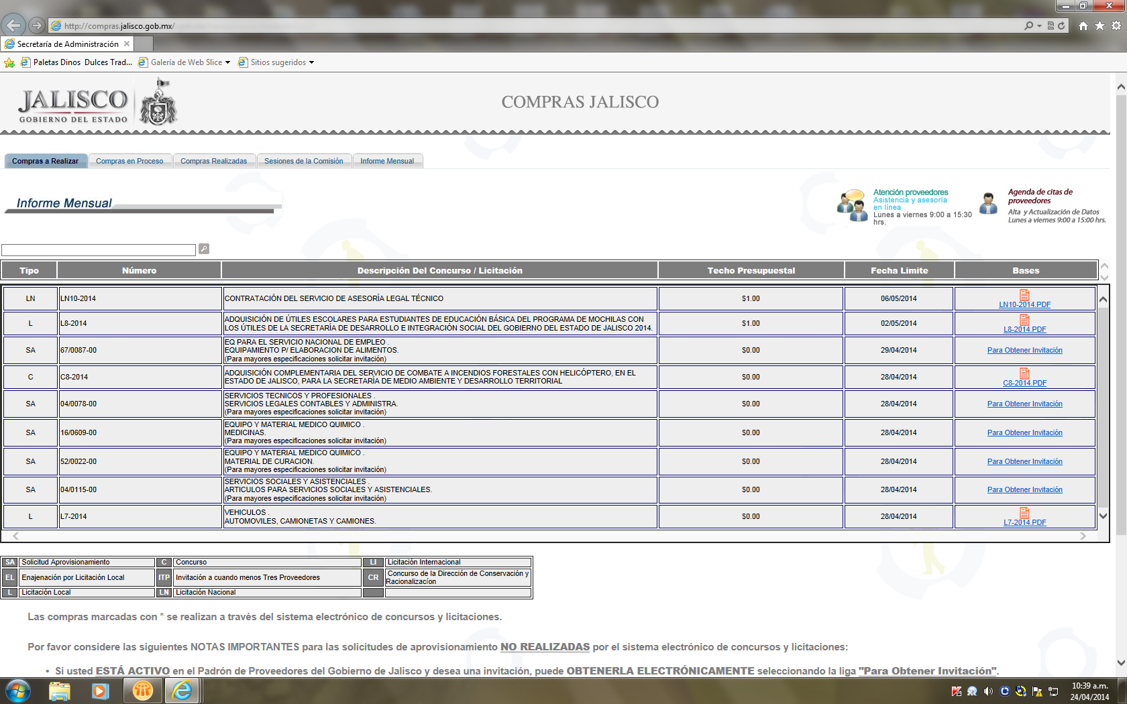

Paso N.- 2
En el concepto de Bases podrá consultar el sistema y/o descargar las bases o invitación a concurso de los diferentes procesos de su interés a participar.
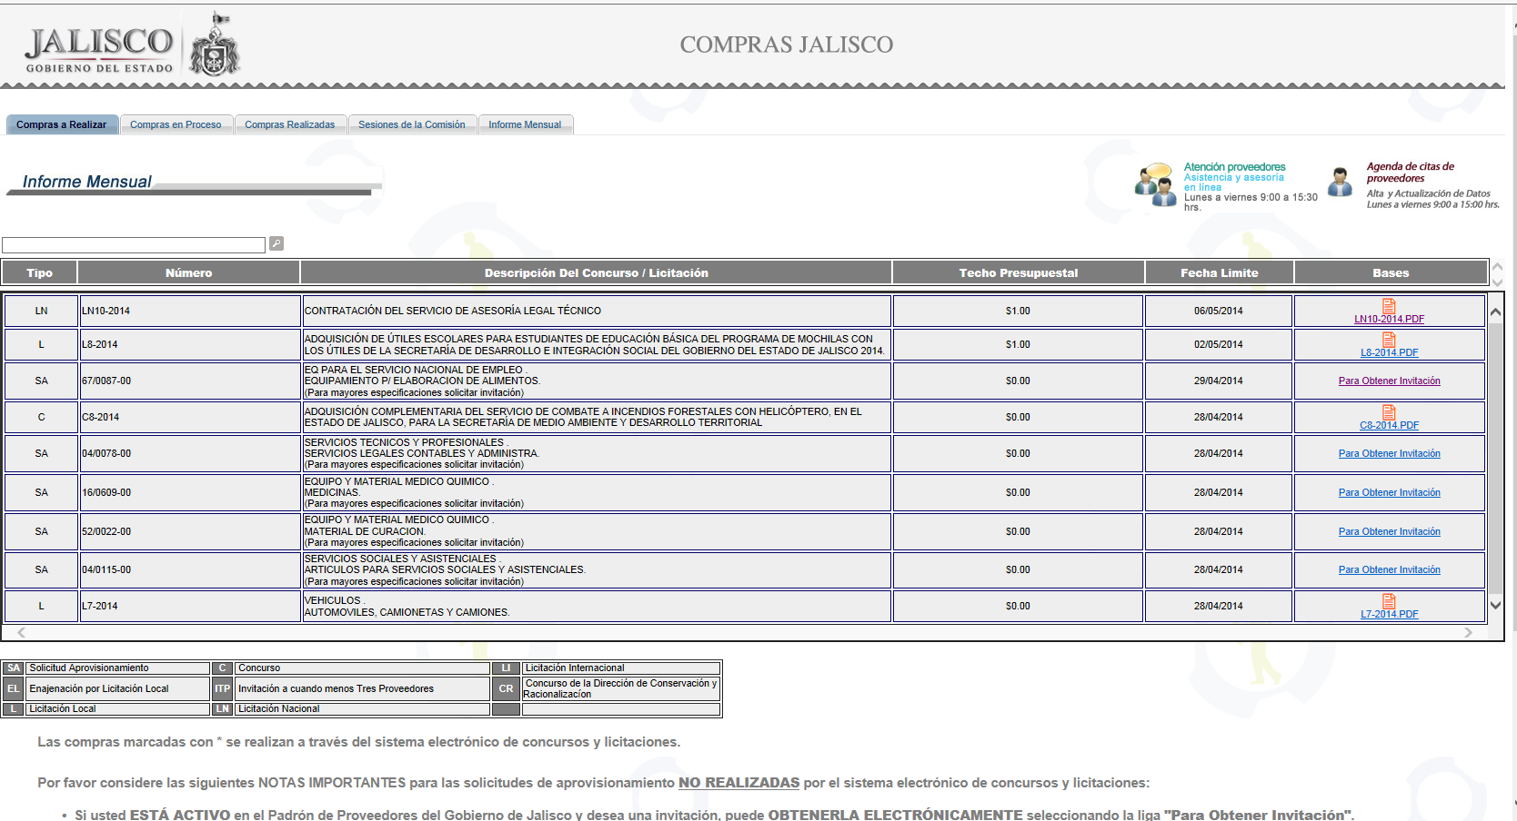

Paso N.-3
Por lo que ve a la Información de resoluciones sobre concursos, deberá de seleccionar la pestaña, Compras Realizadas, por lo que debera seleccionar el criterio de busqueda o de lo contrario seleccionar el apartado de busqueda por año y seleccionar el de su interes, dando un click en el combo de Buscar y le desplegara la información.
Cabe señalar, que la información del historial de compra para poder consultarla, debera de dar un click al numero de concurso de color azul.

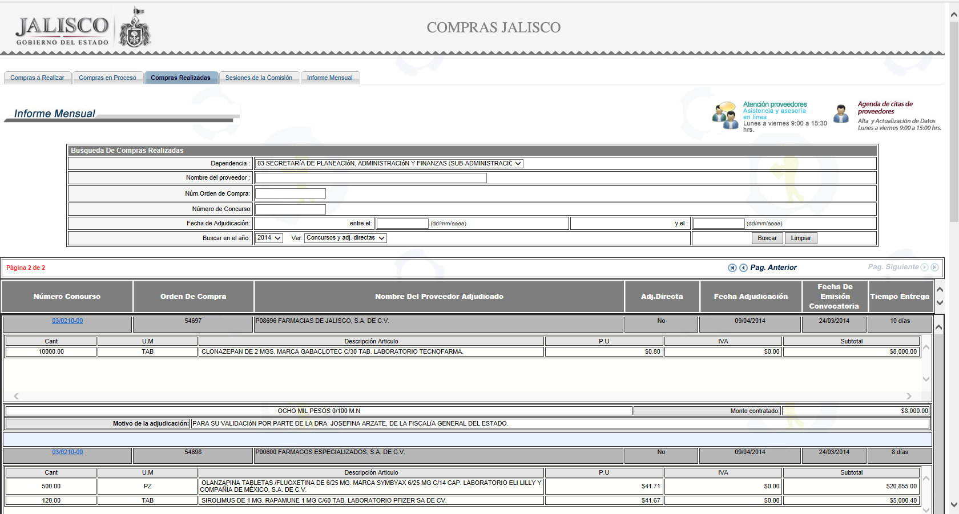

Paso No- 4
Arrojando la siguiente información de pantalla, donde podrá consultar el Proceso de Compra
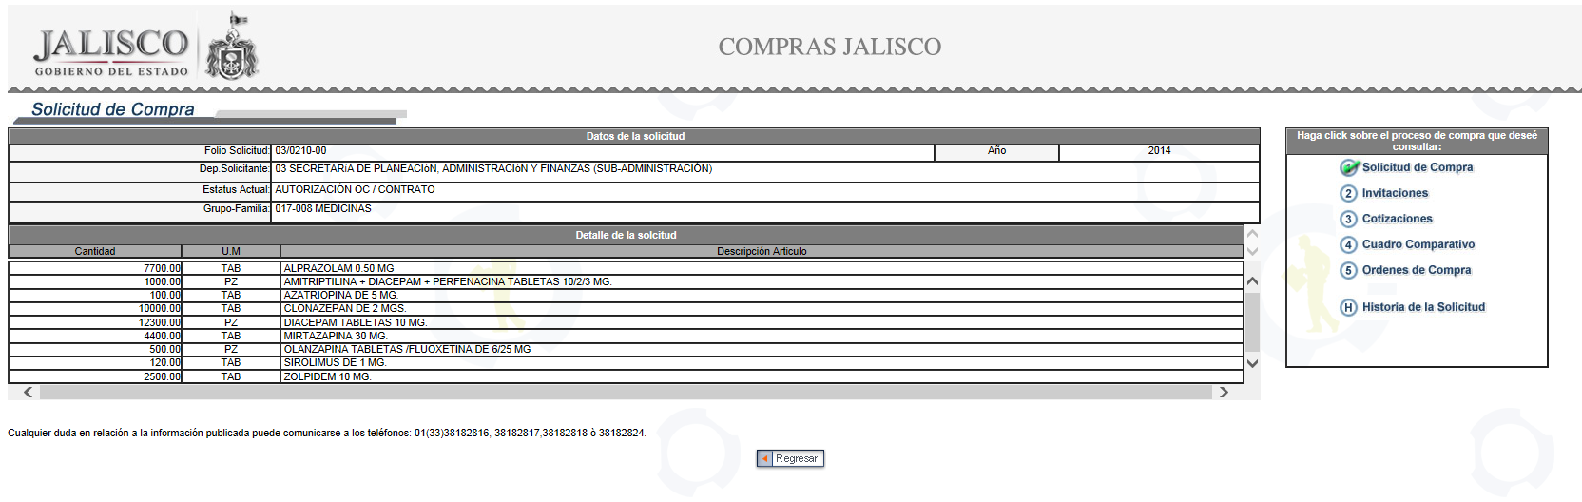Nota: Se le informa, que si es de su interés el contrato u orden de compra o cualquier documento soporte relativo a los procesos de compra, se encuentran a su disposición a través de la unidad de Transparencia de la Secretaría de Planeación, Administración y Finanzas, lo anterior, en razón de que no es posible publicarlos, por la cantidad de documentos y capacidad que representa en el sistema.

